
Rivista ufficiale Auxilium Martinetto Oratorio S.Alfonso Under 17 calcio a 5. Lunedì 10/05/04 Anno 1 – n°24 - € 0.00

Sconfitta amara con l’Ipeas

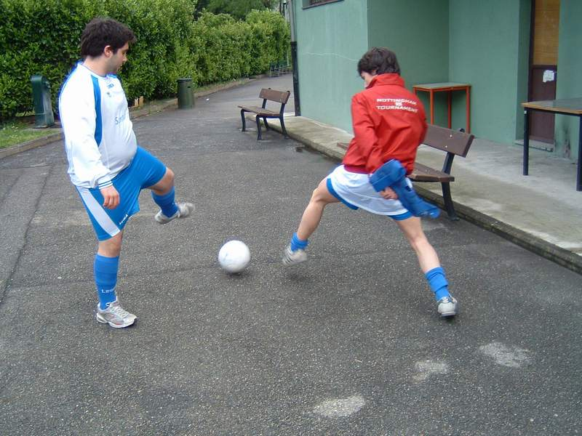
Dopo la vittoria contro il Don Banche nella prima giornata di Coppa arriva una severa sconfitta conto la Nuova Ipeas nel non facile campo di via Carmagnola. In porta Ale è sostituito più che degnamente da un’ottima prestazione di Enrico che deve raccogliere per 13 volte il pallone in rete. Si segnala Alberto con una cinquina. Ora l’attenzione è rivolta alla semifinale contro il Sant’Agostino dove i Santalfonsini si giocheranno il tutto per tutto.
I gemelli prima della partita (Strazz press)
Il tabellino:

Nuova Ipeas - Auxilium Martinetto
13 7 Alberto 5, Simone 2

